Πρόθεση Δήλωση Συμμετοχής – Σεπτέμβριος
Σύμφωνα με την οδηγία του αντιπροέδρου κ. Δρακάκη οι φοιτητές θα πρέπει οπωσδήποτε, για λόγους προγραμματισμού και οργάνωσης των εξετάσεων, μετά από σχετικές ανακοινώσεις των Τμημάτων και των διδασκόντων, να δηλώσουν πρόθεση συμμετοχής στις εξετάσεις του Σεπτεμβρίου.
Για κάθε μάθημα στις εξετάσεις του Σεπτεμβρίου συμμετέχουν όσοι φοιτητές το έχουν δηλώσει κατά το χειμερινό ή/και το χειμερινό εξάμηνο και δεν το ολοκλήρωσαν. Για τον λόγο αυτό και χωρίς πάντως να είναι απαγορευτικό, καλό είναι να έχει ολοκληρωθεί η βαθμολόγηση του μαθήματος πριν την δημιουργία της αντίστοιχης εξέτασης.
Στην σχετική εφαρμογή στον φοιτητή και στην λίστα των μαθημάτων θα εμφανίζονται μόνο τα μαθήματα που δεν έχουν ολοκληρωθεί. Θα χρειαστεί μια απλή επιβεβαίωση ότι σκοπεύουν να συμμετέχουν στην εξέταση, με όποιον τρόπο αυτή έχει αποφασιστεί ότι θα γίνει, για παράδειγμα «από απόσταση» ή «δια ζώσης». .
Παρακάτω περιγράφονται οι ενέργειες που θα πρέπει να γίνουν ώστε οι φοιτητές να μπορούν να κάνουν την σχετική επιβεβαίωση.
Ο σύνδεσμος στον οποίο θα κάνουν την σχετική επιβεβαίωση οι φοιτητές, βρίσκεται στην διεύθυνση https://eforms.hmu.gr/el-gr/exam2020e (ίδια με αυτήν που έγινε η επιβεβαίωση κατά το εαρινό εξάμηνο) η οποία θα πρέπει να τους κοινοποιηθεί μέσω ανακοινώσεων των τμημάτων. Σε κάθε περίπτωση πάντως θα κοινοποιηθεί και στην σελίδα στην οποία γίνονται οι δηλώσεις (https://student.hmu.gr).
Η διαδικασία της επιβεβαίωσης είναι εξαιρετικά απλή. Στην πράξη είναι ένα απλό click σε κάθε μάθημα στο προτίθενται να συμμετέχουν
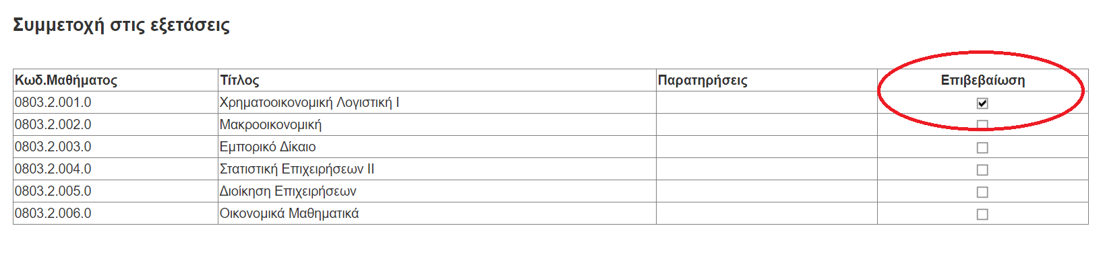
Με την επιβεβαίωση γίνεται αλλαγή στην «Κατάσταση δήλωσης» του δηλωμένου μαθήματος από «Κανονική» σε «Επιβεβαιωμένη (κ)» ή «Επιβεβαιωμένη (ε)» σε περίπτωση που η αρχική δήλωση του μαθήματος έγινε σε περίοδο εμβόλιμων Δηλώσεων, στην τάξη του χειμερινού ή/και του εαρινού εξαμήνου.
Σε κάθε περίπτωση η αλλαγή είναι ορατή στο πρόγραμμα της γραμματείας στην δήλωση του φοιτητή και στις καταστάσεις των τάξεων – εξετάσεων και συνεπώς στα εξαγόμενα από το πρόγραμμα της γραμματείας αρχεία Excel, σε περίπτωση που ζητηθούν από κάποιους διδάσκοντες.
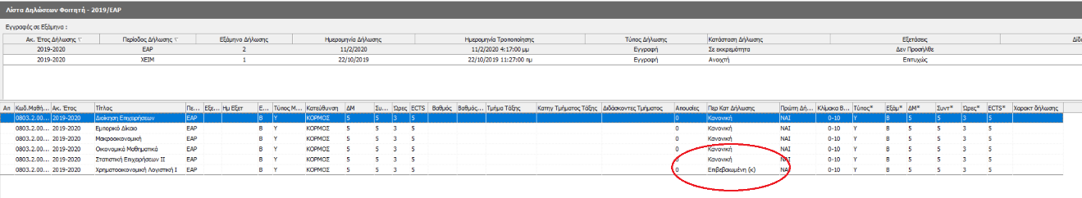
Οι διδάσκοντες επίσης έχουν την δυνατότητα να ελέγξουν πόσοι και ποιοι φοιτητές επιβεβαίωσαν την συμμετοχή τους, από την ιστοσελίδα την οποία βαθμολογούν https://faculty.hmu.gr από την οποία επίσης μπορούν να εξάγουν τις σχετικές λίστες σε μορφή αρχείων Excel.
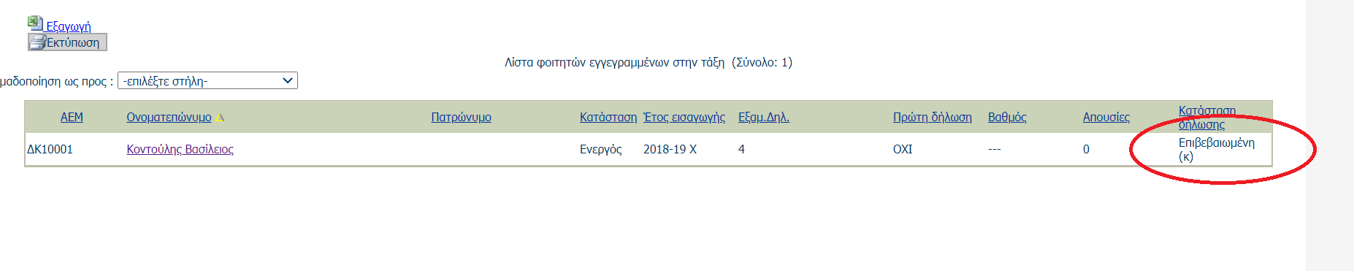
Για την σωστή πληροφόρηση των φοιτητών σχετικά με τον τρόπο διεξαγωγής της κάθε εξέτασης, οι γραμματείες των τμημάτων θα πρέπει να φροντίσουν να ενημερώσουν το σύστημα του φοιτητολογίου σχετικά με τον τρόπο διεξαγωγής των εξετάσεων όπως περιγράφεται παρακάτω.
Απαραίτητη προϋπόθεση είναι η δημιουργία των εξετάσεων «Εξεταστική 2 (Σεπτ)» με την συνήθη διαδικασία «Εργασίες Ακαδημαϊκών Περιόδων». Υπενθυμίζεται ότι για τα εργαστήρια συνήθως δεν δημιουργούνται εξετάσεις για την εξεταστική του Σεπτεμβρίου.
Στις εξετάσεις που θα δημιουργηθούν θα πρέπει να ενημερωθεί το πεδίο παρατηρήσεις:
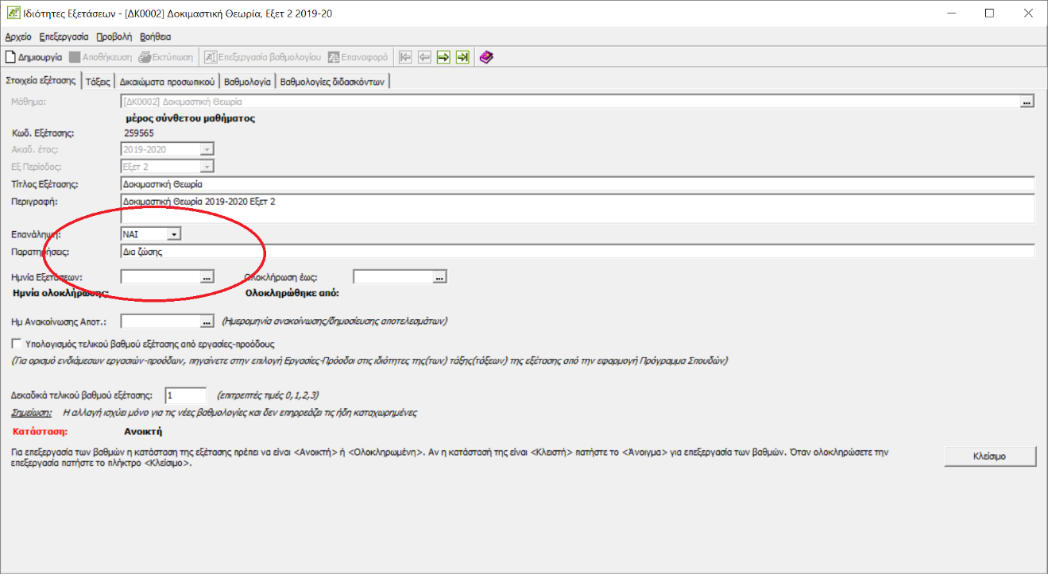
Όποιο κείμενο εισαχθεί σε αυτό το πεδίο θα φαίνεται στον φοιτητή στην σχετική στήλη παρατηρήσεις στην λίστα που βλέπει κατά την επιβεβαίωση
